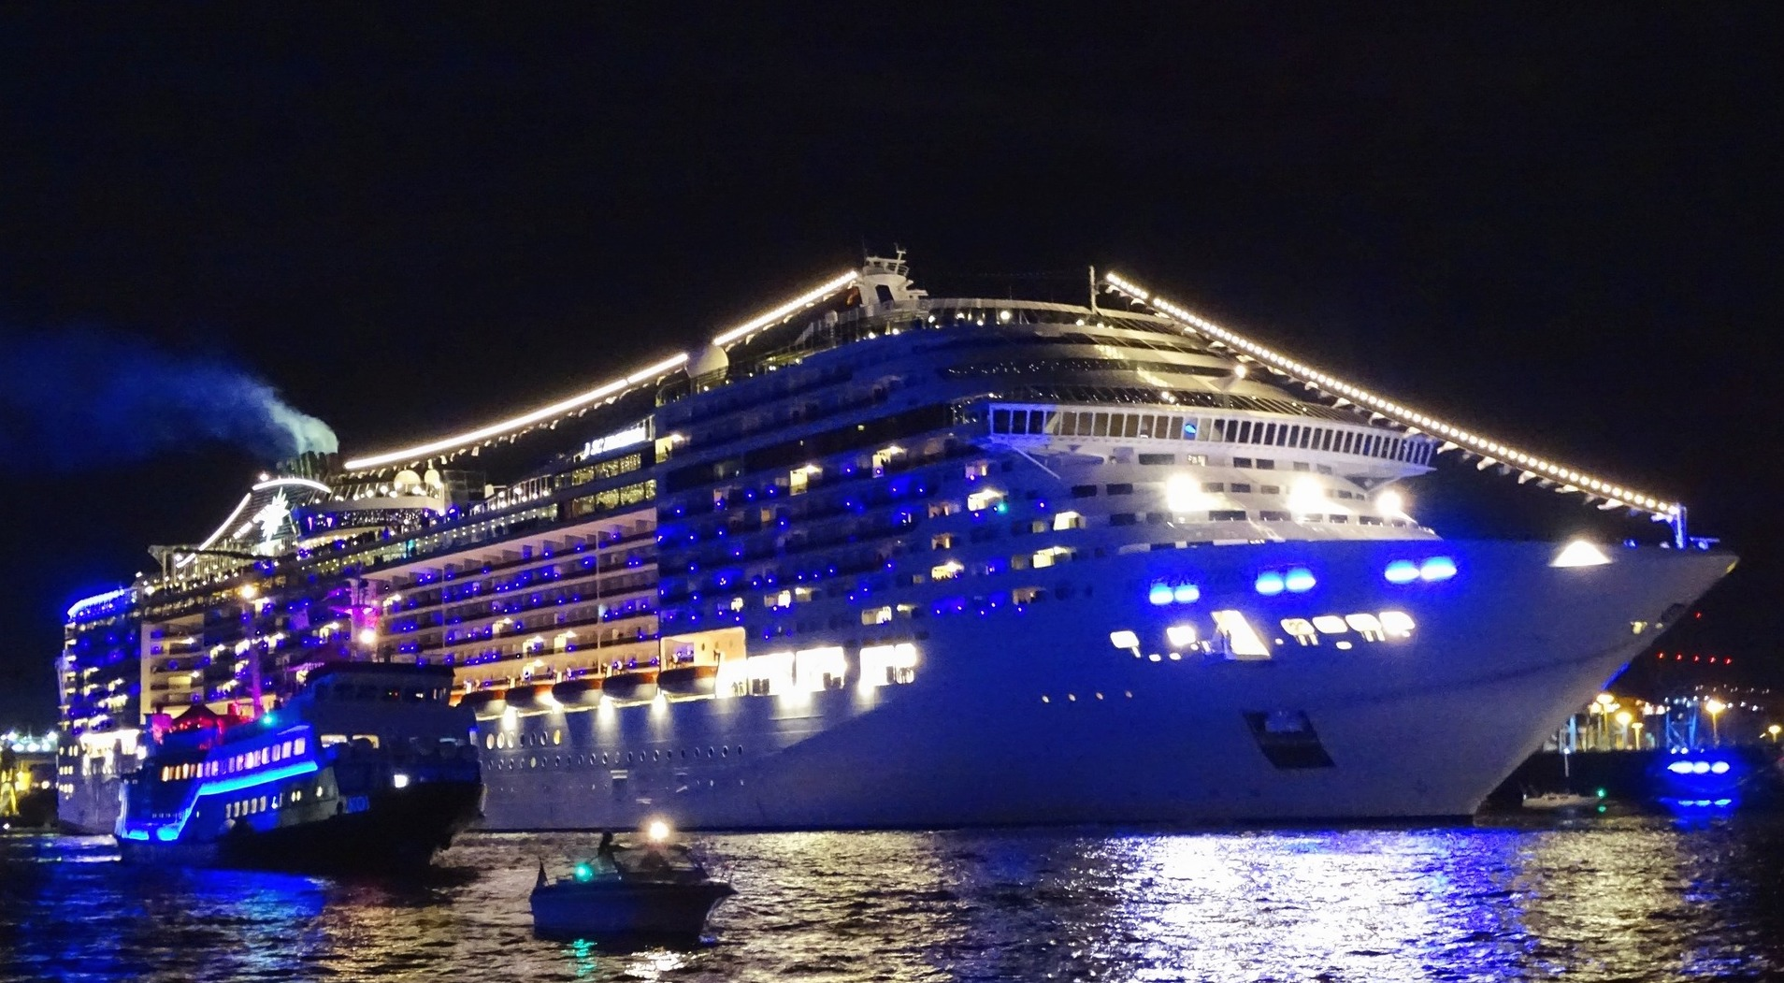


BOOKING 06 45554085 – 06 87805818
info@evasionicral.com evasionicral.com
Partenza:
04 dicembre 2022
8 giorni/7 notti
da € 935,00
CROCIERA
I MERCATINI DI NATALE
Itinerario:
Germania, Belgio, Olanda, Francia e Regno Unito
Porto d'imbarco:
Amburgo, Germania

nave
MSC Preziosa
incluso volo da Roma/Milano e Assicurazione Covid Protection Plan

- Viaggio aereo andata e ritorno da Roma, bagaglio in stiva e tasse aeroportuali
- Sistemazione nella categoria prescelta per tutta la durata della crociera.
- Vitto a bordo (prima e seconda colazione, tè, pranzo, buffet di mezzanotte, sorprese gastronomiche).
- Partecipazione a tutte le attività di animazione: giochi, concorsi, cacce al tesoro, tornei, serate a tema.
- Utilizzo di tutte le attrezzature della nave: piscine, lettini, palestra, vasche idromassaggio, biblioteca, discoteca, tennis tavolo, campo da tennis,
- Servizio trasporto bagagli nel porto di inizio/termine della crociera i mezzi d’imbarco e sbarco nei porti dove la nave non attraccherà la banchina.
- Tax e servizi portuali € 150,00 per persona
- Bevande pacchetto easy
- Polizza integrativa obbligatoria COVID PROTECTION PLAN € 25,00 PP
- Quote di servizio Adults (> 12 and over) 10 Euro per night Child (> 2 and over) 5 Euro per night Child (<2 ) No Service charge applied (da pagare in loco)
- Eventuali adeguamenti carburante
- Escursioni a terra nel corso della crociera.
- Accesso al Sun Deck privato
- Spese di natura personale.
- Polizza annullamento € 46,00 a persona
- Tutto quanto non previsto alla voce “Le quote comprendono”.
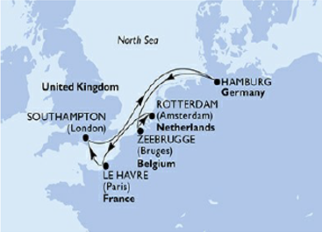
1° GIORNO
domenica, 04 dic 2022 Amburgo, Germania - 21:00 Banchina

2° GIORNO
lunedì, 05 dic 2022 Navigazione - - -

3° GIORNO
martedì, 06 dic 2022 Zeebrugge (Bruges), Belgio, 07:00 18:00 Banchina

4° GIORNO
mercoledì, 07 dic 2022 Rotterdam (Amsterdam), Olanda 07:00 17:00 Banchina

5° GIORNO
giovedì, 08 dic 2022 Le Havre (Parigi), Francia 09:00 21:00 Banchina

6° GIORNO
venerdì, 09 dic 2022 Southampton (Londra), Inghilterra 08:00 20:00 Banchina

7° GIORNO
sabato, 10 dic 2022 Navigazione - - -

8° GIORNO
domenica, 11 dic lug 2022 Amburgo, Germania 07:00 – Banchina

** L’itinerario potrebbe subire variazioni a discrezione dell’Armatore

- Interna Bella € 935,00 per persona in cabina doppia
- Interna Junior € 980,00 per persona in cabina doppia
- Interna Deluxe € 1.015,00 per persona in cabina doppia
- Ocean View Bella € 1.045,00 per persona in cabina doppia
- Premium Ocean View € 1.090,00 per persona in cabina doppia
- Premium Balconi Ocean View € 1.125,00 per persona in cabina doppia

- Quota crociera 3°/4° letto adulti Interna Junior € 835,00
- Quota crociera 3°/4° letto ragazzi fino a 12 anni** € 680,00
- Quota crociera 3°/4° letto ragazzi 12-17 anni** € 680,00

** Sulla base di 2 adulti paganti quota intera ad esclusione della cabina Interna Bella

Quote applicabili su base 23 paganti.

Evasionicral by Ultraviaggi Srl Via della Mercede, 58/59 – 00187 - Roma
Tel. +39 06.6797.386 (r.a.) - Fax +39 06.6781.393
Cod. Fisc. 05643500589 - P. Iva 01427101009 Cap.Soc. € 93.600,00 i.v. - CCIAA n. 500279 - Iscr. Trib. Roma Reg.
Soc . N. 5621/82 Aut.ne Reg. Lazio n. 1976/92 del 22/09/1992 - Determinazione Dirigenziale Provincia di Roma
n. 224 del 07/05/2003 Polizza RC Professionale CARIGE Assicurazioni n. 802424129

